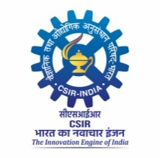

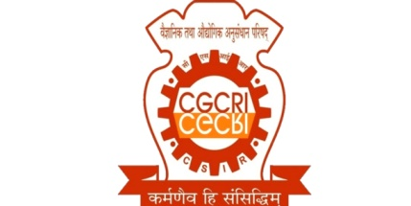 **सीएसआईआर- केंद्रीय कांच एवं सिरामिक अनुसंधान संस्थान**

**196, राजा एस सी मल्लिक रोड, कोलकाता, भारत**

**CSIR - CENTRAL GLASS & CERAMIC RESEARCH INSTITUTE**

**196, Raja S. C. Mullick Road, Jadavpur, Kolkata-700 032, India**

**सतर्कता जागरूकता अभियान 2024  
VIGILANCE AWARENESS CAMPAIGN 2024  
दिनांक 16 अगस्त से 15 नवंबर तक   
From 16th August to 15th November, 2024**

**विषय : "सत्यनिष्ठा की संस्कृति से राष्ट्र की समृद्धि”**

**Theme : “Culture of Integrity for Nation’s Prosperity”**